
Яремчук Ганна семенівна – вчитель
обслуговуючої праці.
Освіта – вища.
Заклад, який закінчила – Тернопільський
державний педагогічний інститут
ім. Я.Галана у 1982 році.
Фахова спеціалізація – вчитель
загально технічних дисциплін та праці.
Місце роботи – ТНВК «Школа-ліцей» № 6
ім. Н.Яремчука.
Категорія,звання – вища,
«Старший вчитель»
Стаж роботи – 33 років.
Адреса – м. Тернопіль, вул. Новий світ 45/4
Дата народження – 22.07.1961 року.

Навчально-методична проблема, над якою працюю:
«Розвиток творчих та пізнавальних здібностей особистості на уроках обслуговуючої праці через використання проектних технологій»

Педагогічне кредо
«Вірте в талант і творчі сили кожного вихованця»
В.О.Сухомлинський

ІІІ. Підвищення кваліфікації.
Підвищувала кваліфікацію у Тернопільському обласному комунальному інституті післядипломної педагогічної освіти на курсах вчителів трудового навчання
Свідоцтво про підвищення кваліфікації, реєстраційний № 514 від 08 квітня 2014 р.
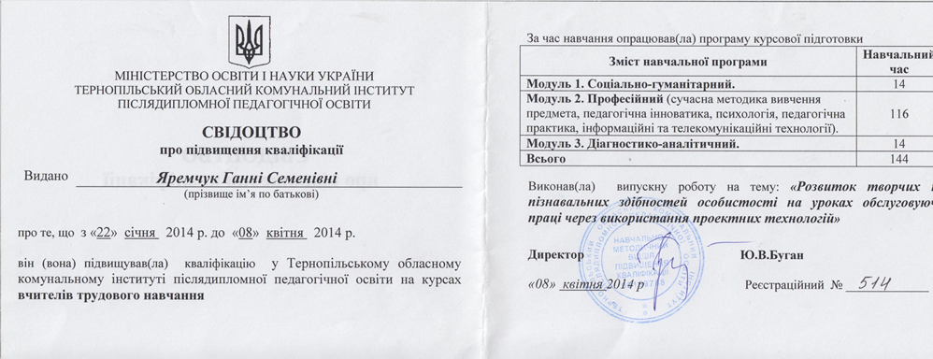
ІV. Друковані роботи:
1. Науково-методичний журнал «Трудове навчання в школі» №3, 2015
V. Участь у педрадах, нарадах, семінарах, засіданнях метод об’єднань, творчих груп.
VI. Відкриті уроки
- Урок-презентація. «Проектування та виготовлення поясних швейних виробів машинним способом», 8 клас, 2015р.
- Урок «Моделювання спідниці та виготовлення лекал», 8 клас, 2014р.
- Урок «Вязання спицями, як вид декоративно-ужиткового мистецтва. Вироби в’язані спицями.», 7 клас 2014р.
- Урок « Методи проектування. Комбінаторика. Симетрія і асиметрія. Ритм. Рівновага», 8 клас 2014р.
- Урок «оздоблення виробів мережками», 7 клас 2013р.
VII. Результативність участі учнів в олімпіадах з обслуговуючої праці
Міська олімпіади
Навчальний рік | Кількість призерів | Зайняте місце
2012-2013 | 1 | 1
2013-2014 | 2 | 1, 3

Обласна олімпіада
Навчальний рік | Кількість призерів | Зайняте місце
2012-2013 | 1 | 1
2013-2014 | 1 | 1
VIIІ. Нагороди
- Грамота Управління освіти і науки Тернопільської міської ради за сумлінну працю на освітянській ниві, високі досягнення у навчально-виховному процесі. 2008р.
- Подяка Управління освіти і науки Тернопільської міської ради за підготовку переможця ІІ етапу Всеукраїнської олімпіади з обслуговуючої праці. 2013р.
- Подяка Управління освіти і науки Тернопільської міської ради за підготовку переможця ІІ етапу Всеукраїнської олімпіади з обслуговуючої праці. 2014р.

